ns-TTR void 검출 한계 맵 시뮬레이션 결과 보고
TGV(Cu) 내부 공기 void · 깊이 × 가로 반폭 검출 가능 영역 · 2026-10-02
이 보고서의 모든 수치는 ns-TTR 시뮬레이터(ttr_sim, GUI 와 같은 계산 코어)로 계산한 결과이며, 측정값이 아닙니다. 판정 기준(σ, C_min, 허용 온도 상승)은 요청서의 가정값입니다.

1. 요약
- 기본 기준(σ = 1×10⁻⁶, 3σ, C_min = 2 %, 허용 표면 온도 상승 10 K)에서 검출 가능한 최소 반폭은 깊이 5 µm 에서 2.4 µm, 20 µm 에서 8.0 µm, 100 µm 에서 19.1 µm, 400 µm 에서 29.1 µm 입니다 (void 두께 10 µm, 구리 기둥 반경 40 µm).
- 깊이 100 µm 이상에서는 void 가 기둥 반경의 절반(반폭 약 20 µm) 이상을 막아야 검출됩니다. 깊이 400 µm 에서는 반폭 약 30 µm 이상, 즉 단면적의 절반 이상을 막아야 합니다.
- 기본 기준에서는 모든 깊이에서 '비율 조건(C_min)' 이 판정을 결정합니다. 잡음 조건은 여유가 있어, σ 를 1×10⁻⁷ 로 낮추거나 허용 온도를 50 K 로 올려도 검출 한계는 달라지지 않습니다.
- 반대로 σ 가 1×10⁻⁵ 이거나 허용 온도 상승이 1 K 이면 잡음 조건이 한계가 되어 최소 반폭이 커집니다 (깊이 20 µm: 8.0 → 15.2 µm, 깊이 100 µm: 19.1 → 28.2 µm).
- void 가 단면을 완전히 막으면(반폭 ≥ 40 µm) 깊이 400 µm 에서도 비율 87 % 이상으로 뚜렷하게 검출됩니다. 반폭 35 µm 와 40 µm 사이에서 신호가 수 배에서 10배 이상 뛰므로(깊이 400 µm: 0.52 → 6.55 mK), 마지막 우회로가 닫히는지가 결정적입니다.
- 세로 두께는 영향이 작습니다. 두께를 1 → 40 µm 로 40배 바꿔도 신호 변화는 3배 이내입니다.
- void 가 기둥 축에서 벗어나면 얕아도 검출이 어렵습니다. 깊이 5 µm · 반폭 10 µm void 는 축 위에서 비율 50.2 % 이지만 중심에서 25 µm 벗어나면 0.81 % 로 떨어져 검출되지 않습니다. 검출 한계는 중심 거리 약 19 µm 입니다(펌프 반경 10 µm, 프로브 5 µm 기준, 4.7절).

깊이별 검출 가능한 최소 반폭 (기본 기준)
깊이 [µm] | 펄스폭 | 최소 반폭 [µm] | 차단 면적 비율 | 판정을 결정한 조건
2 | 69 ns | ≤ 2.0 | 0.2 % 이하 | — (계산한 최소 반폭 2 µm 도 검출)
5 | 431 ns | 2.4 | 0.3 % | 비율
10 | 1.72 µs | 4.3 | 1.1 % | 비율
20 | 6.9 µs | 8.0 | 4.0 % | 비율
40 | 27.6 µs | 13.1 | 11 % | 비율
100 | 172 µs | 19.1 | 23 % | 비율
200 | 690 µs | 24.9 | 39 % | 비율
400 | 2.76 ms | 29.1 | 53 % | 비율

최소 반폭은 계산한 반폭들 사이를 로그 보간한 값입니다. 차단 면적 비율 = (반폭 / 기둥 반경 40 µm)².

2. 0단계 확인 결과

2.1 펄스 에너지와 스폿 크기
- 펌프: 532 nm, Gaussian 빔, 1/e² 반경 10 µm, 사각 펄스. 구리 반사율 R = 0.60 (입사 에너지의 40 % 흡수).
- 프로브: 632.8 nm, 1/e² 반경 5 µm 로 가중 평균한 표면 온도. (dR/dT)/R = −1.5×10⁻⁴ /K.
- 펄스 에너지는 깊이 구간(프리셋)마다 다른 기본값을 씁니다. 아래 표의 값이며, 이번 계산은 모두 이 기본값으로 수행한 뒤 후처리로 스케일링했습니다.
깊이 구간 [µm] | 펄스폭 | 기본 에너지 | 중심 fluence | baseline 피크 ΔT | 10 K 에 필요한 에너지 | 그때 피크 파워
2~5 | 69 ns | 5 nJ | 3.18 mJ/cm² | 1.02 K | 0.0488 µJ | 0.707 W
5~10 | 431 ns | 10 nJ | 6.37 mJ/cm² | 0.562 K | 0.178 µJ | 0.413 W
10~20 | 1.72 µs | 20 nJ | 12.7 mJ/cm² | 0.346 K | 0.578 µJ | 0.335 W
20~40 | 6.9 µs | 50 nJ | 31.8 mJ/cm² | 0.247 K | 2.03 µJ | 0.294 W
40~100 | 27.6 µs | 90 nJ | 57.3 mJ/cm² | 0.13 K | 6.91 µJ | 0.251 W
100~200 | 172 µs | 200 nJ | 127 mJ/cm² | 0.0647 K | 30.9 µJ | 0.179 W
200~400 | 690 µs | 500 nJ | 318 mJ/cm² | 0.0561 K | 89.2 µJ | 0.129 W
400~500 | 2.76 ms | 900 nJ | 573 mJ/cm² | 0.0345 K | 261 µJ | 0.0946 W

오른쪽 두 열은 baseline 피크를 10 K 로 맞추는 데 필요한 입사 펄스 에너지와 피크 파워(= 에너지 ÷ 펄스폭)입니다. 깊은 구간일수록 필요한 에너지가 커지므로, 실제 장비 출력으로 가능한지 확인이 필요합니다.

2.2 선형성
열 모델은 선형입니다. 물성값(k, ρc, R)이 온도에 의존하지 않습니다. 같은 케이스(깊이 20 µm, 반폭 20 µm, 두께 10 µm)를 에너지 1배와 3배로 계산한 결과 baseline 피크는 3.000000000000 배, void − baseline 은 2.999999999993 배였고 비율은 같았습니다. 따라서 2단계의 에너지 스케일링은 후처리로 수행했습니다.

2.3 비율의 정의와 부호
- 비율 = (void − baseline) ÷ (같은 시각의 baseline 온도 상승). 시각은 |void − baseline| 이 최대가 되는 순간입니다. 분모는 baseline 의 최댓값이 아닙니다.
- ΔT 기준으로 계산하며, ΔR/R 로 계산해도 열반사 계수가 약분되어 같은 값입니다.
- 2 µm void 케이스(두께 1 µm, 반폭 4 µm, 69 ns)는 void − baseline = +0.205 K, 그 시각의 baseline = 0.545 K 이므로 비율은 +37.6 % 입니다. 시뮬레이터에는 이 값이 음수가 되는 경로가 없습니다. 발표자료 5번 슬라이드의 '−37.6 %', '−5.9 %' 는 부호를 +로 고쳐야 합니다.
- 이번 스윕의 144개 케이스에서 void − baseline 과 비율이 음수인 경우는 0건입니다.

2.4 계산 시간
한 케이스(baseline + void)에 평균 0.5 초가 걸려, 전체 144 케이스를 79 초에 계산했습니다. 거친 격자로 나눠 돌릴 필요가 없어, 오히려 경계를 찾기 위한 반폭을 추가했습니다(3.1절).

3. 시뮬레이션 조건과 판정 기준

3.1 스윕 조건
- 주 격자: 깊이 2, 5, 10, 20, 40, 100, 200, 400 µm × 가로 반폭 2, 5, 10, 20, 30, 40, 80 µm, 두께 10 µm 고정. void 는 축 위의 공기(k = 0.026 W/m·K) 회전타원체.
- 경계를 정밀하게 찾기 위해 반폭 3, 7, 14, 25, 35 µm 를 추가로 계산했습니다(그림의 맵에는 주 격자만 표시).
- 펄스폭: 각 깊이가 속한 구간(하한 ≤ 깊이 < 상한)의 기존 규칙값. 깊이 2 µm 는 2~5 µm 구간(69 ns), 400 µm 는 400~500 µm 구간(2.76 ms).
- 보조 스윕(두께): 깊이 20, 100, 400 µm × 반폭 20, 40 µm × 두께 1, 10, 40 µm.
- 선택 스윕(펄스폭): 깊이 20, 100, 400 µm × 반폭 20, 40 µm 에서 펄스폭을 규칙값의 0.25, 0.5, 1, 2, 4배.
- 추가 스윕(축에서 벗어난 void): 깊이 5 µm(반폭 10, 두께 2.5 µm)에서 중심 거리 0~30 µm, 깊이 20 µm(반폭 10, 두께 10 µm)에서 0~25 µm. 펌프와 프로브는 축 위에 고정. 3차원 계산이며 한 케이스에 2~20분이 걸립니다.

3.2 요청서와 달라진 점 (사전 확인 완료)
- 반폭 160 µm 대신 30 µm 를 넣었습니다. 구리 기둥 반경이 40 µm 여서 반폭 80 과 160 µm 는 둘 다 '단면을 완전히 막는 void' 가 되어 거의 같은 결과가 나오기 때문입니다. 반폭 80 µm 열은 '단면 전체 차단' 을 뜻합니다.
- 신호 피크가 관측 시간창 끝에 걸리는 케이스는 창을 4배씩 늘려 실제 피크를 찾았습니다. 해당 케이스: 깊이 20 · 반폭 40, 깊이 20 · 반폭 80 µm (CSV 의 window_factor 열).
- ΔT_base,max 는 프로브 가중 평균(시뮬레이터 표의 'baseline 피크') 기준입니다. 빔 중심의 최고 온도는 이보다 4~21 % 높습니다.

3.3 에너지 스케일링과 판정 기준
모델이 선형이므로 baseline 피크가 허용 온도 상승이 되도록 에너지를 비례 조정했습니다.
- s = ΔT_max_allowed ÷ ΔT_base,max
- 스케일된 (void − baseline) = s × (void − baseline)
- 스케일된 ΔR/R 차이 = 1.5×10⁻⁴ × 스케일된 (void − baseline)
조건 | 기본값 | 민감도 분석 값
잡음 조건: 스케일된 ΔR/R 차이 ≥ 3σ | σ = 1×10⁻⁶ | σ = 1×10⁻⁵, 1×10⁻⁷
계통 오차 조건: |비율| ≥ C_min | C_min = 2 % | 1 %, 5 %
허용 표면 온도 상승 ΔT_max_allowed | 10 K (미확정, 가정값) | 1 K, 50 K

두 조건을 모두 만족하면 '검출 가능' 으로 판정했습니다. 민감도 분석은 한 번에 한 값만 바꿨습니다. 기준값은 studies/detection_map.py 의 CRITERIA_DEFAULT / CRITERIA_VARIANTS 에서 바꿀 수 있고, 재계산 없이 판정만 다시 할 수 있습니다.

4. 결과

4.1 비율 맵
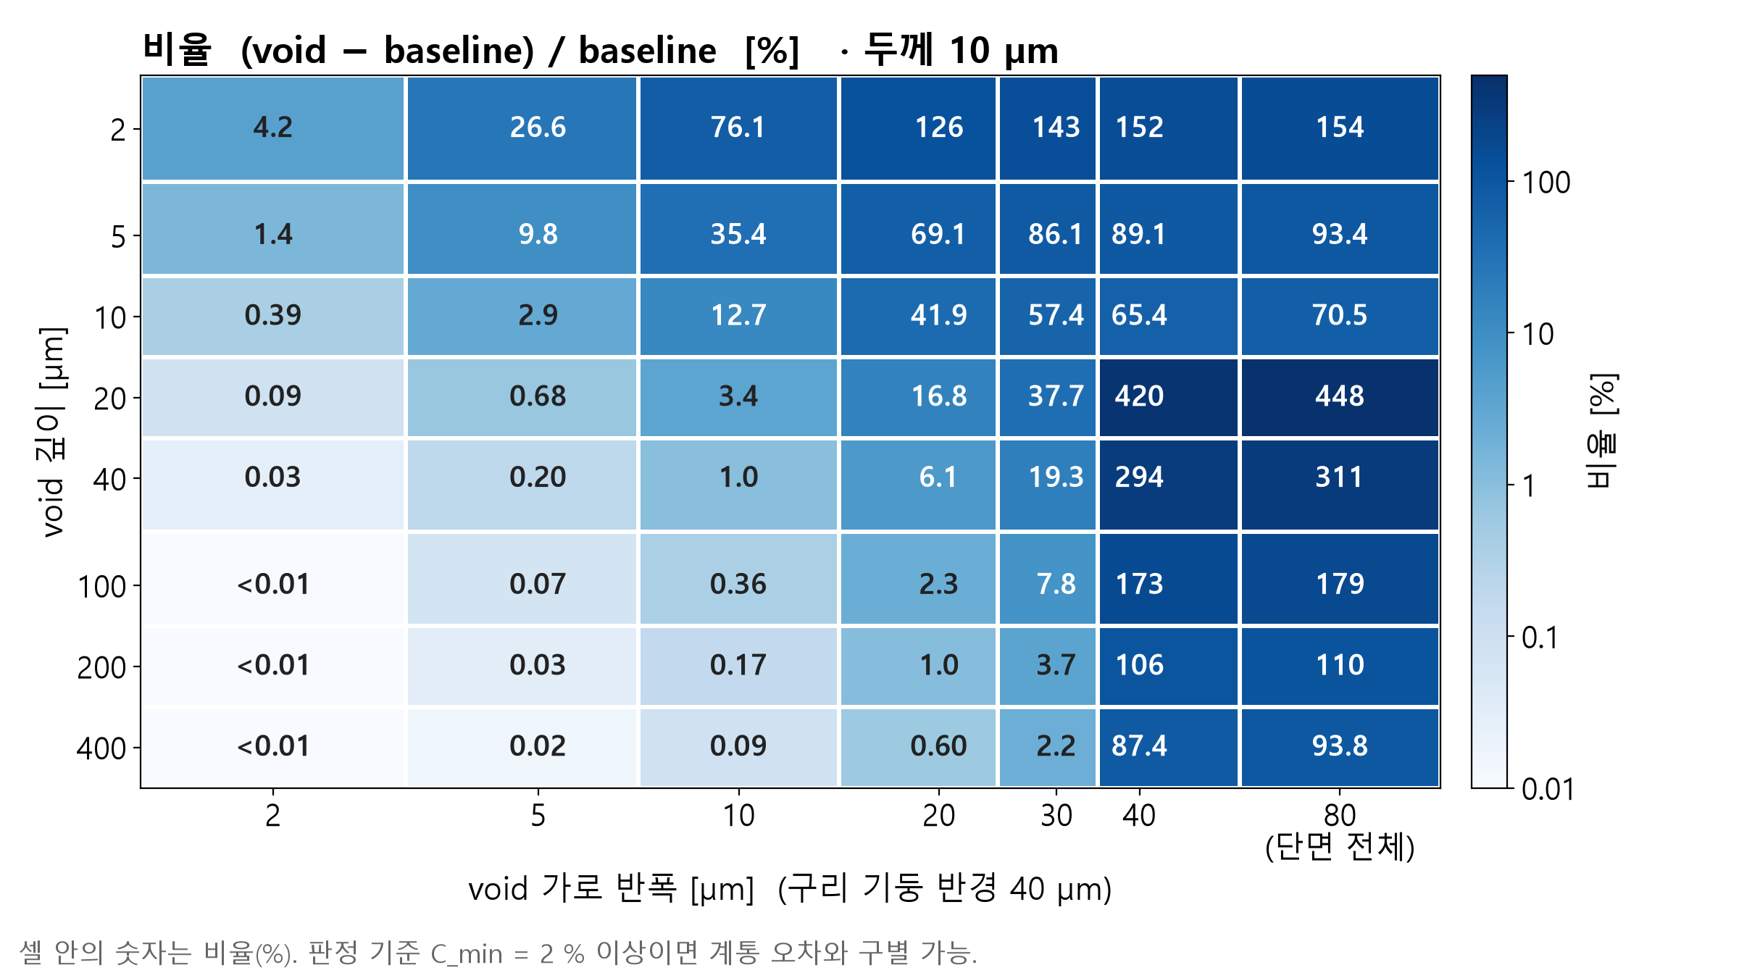
그림 1. 비율 (void − baseline) / baseline [%]. 가로축 반폭, 세로축 깊이 (둘 다 로그 축).
- 같은 반폭에서 깊이가 깊어질수록 비율이 급격히 줄어듭니다. 반폭 20 µm 기준 5 µm 에서 69.1 %, 20 µm 에서 16.8 %, 100 µm 에서 2.3 %, 400 µm 에서 0.60 %.
- 반폭 30 µm 까지는 깊이에 따라 완만하게 변하지만, 반폭 40 µm(기둥 벽에 닿음)에서 비율이 한 자릿수 이상 뜁니다. 깊이 100 µm 에서 반폭 35 µm 는 14.3 %, 40 µm 는 173 %.
- 단면을 막는 void 의 비율이 100 % 를 넘는 것은 신호 피크가 baseline 이 이미 많이 식은 뒤에 나타나기 때문입니다 (분모가 같은 시각의 baseline).

4.2 스케일된 ΔR/R 차이 맵
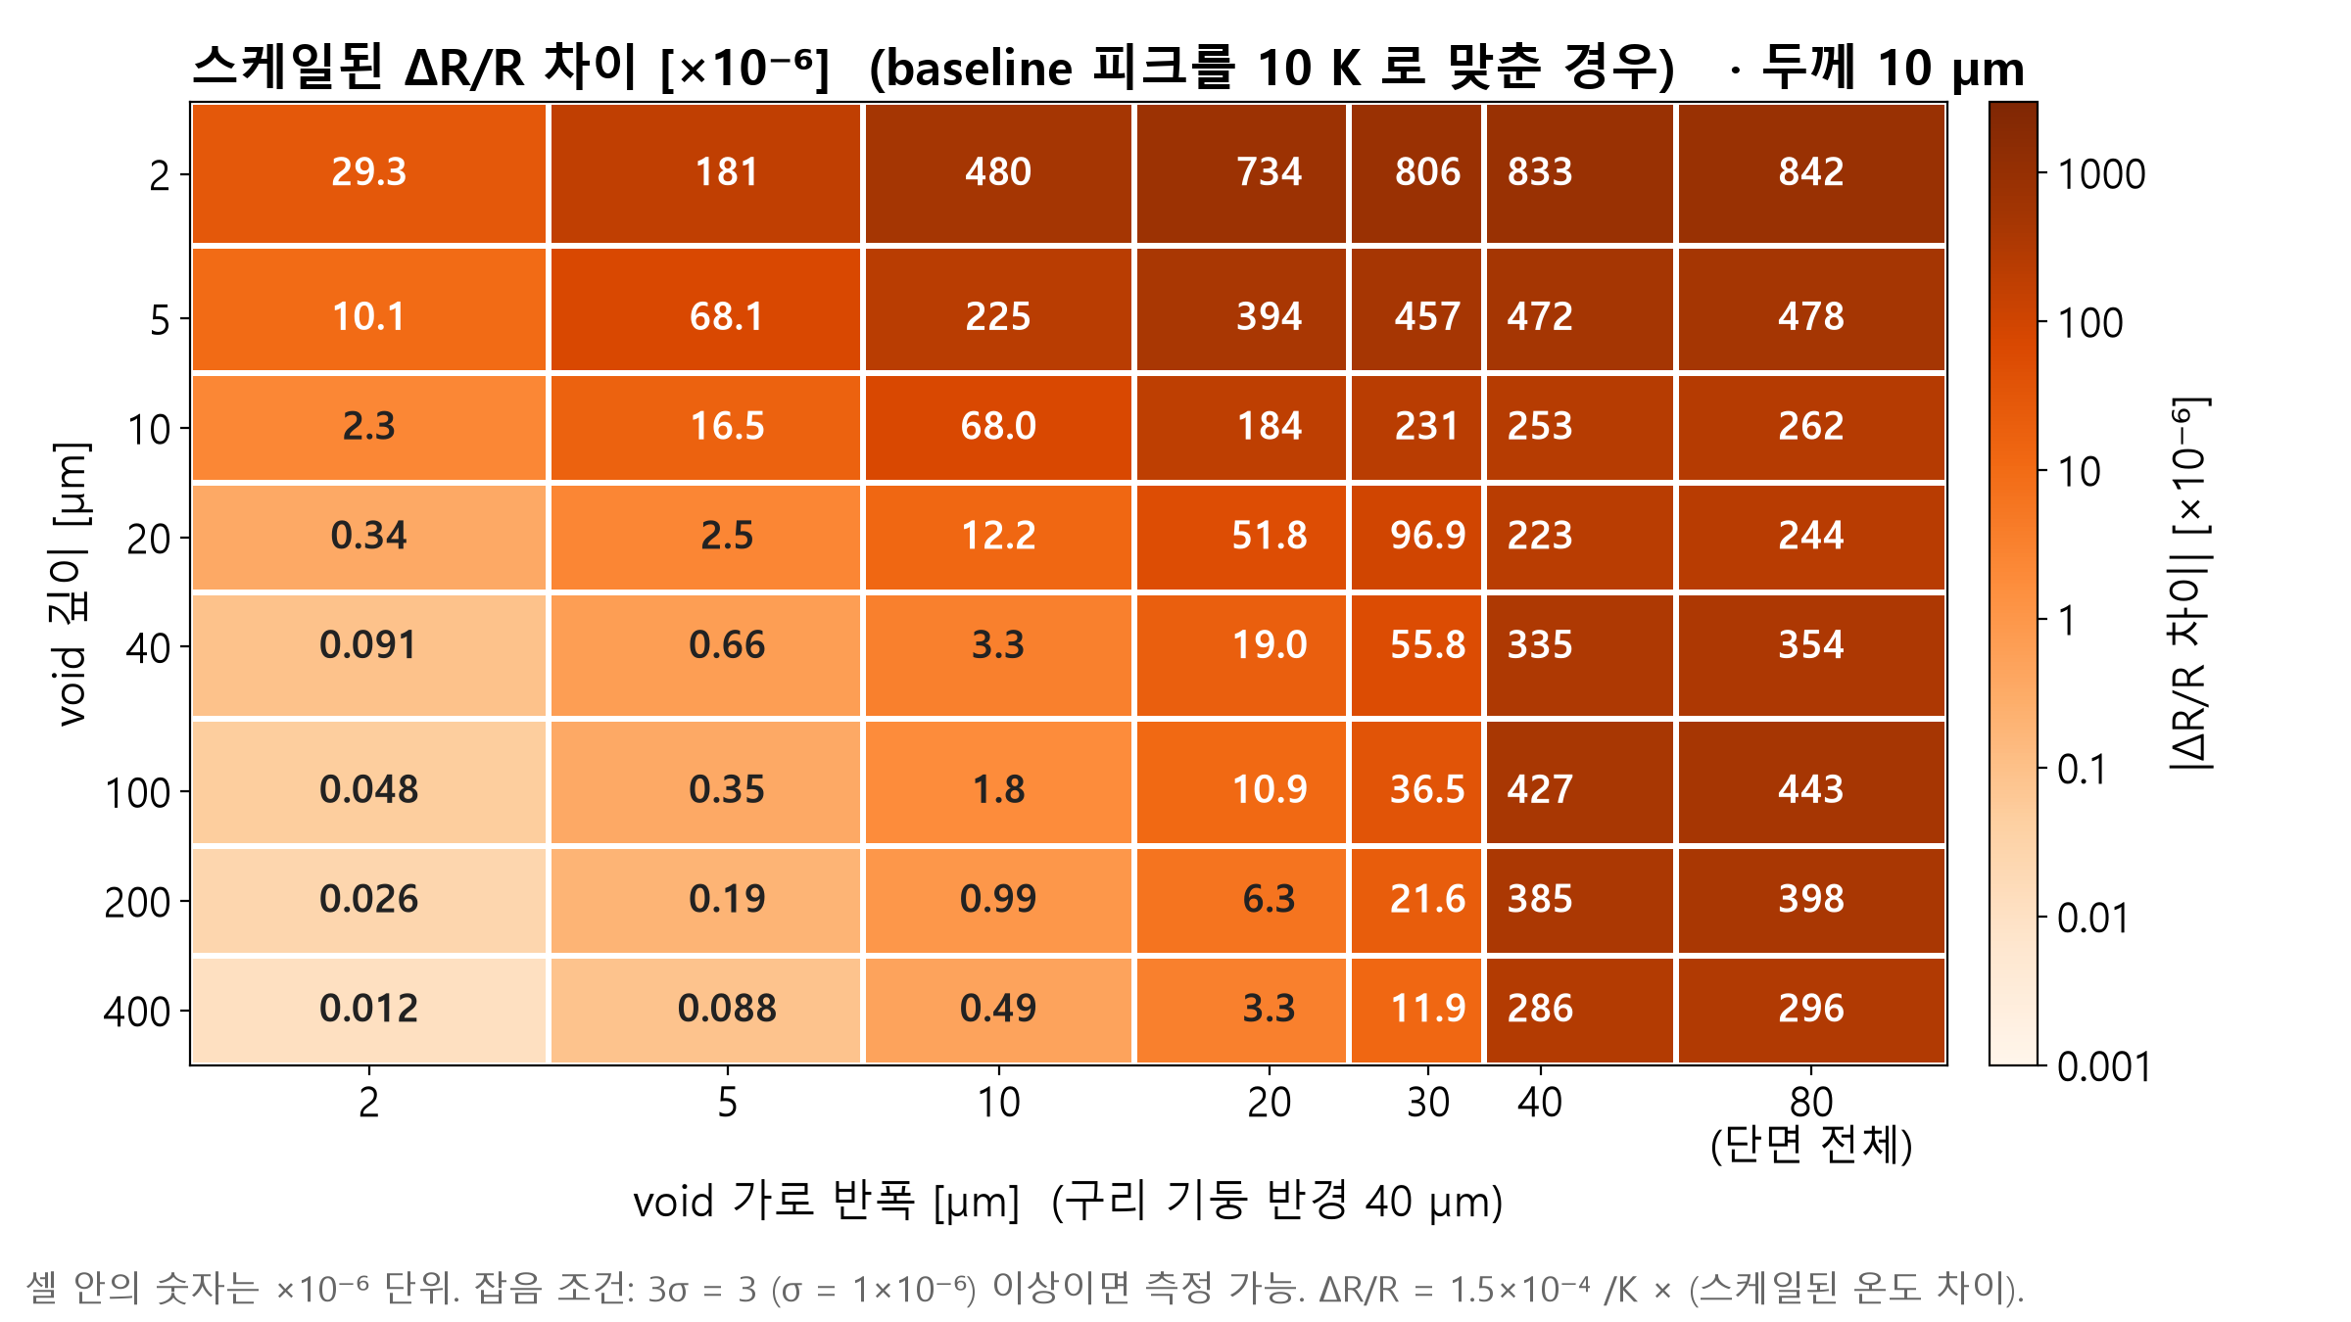
그림 2. baseline 피크를 10 K 로 맞췄을 때의 |ΔR/R 차이| [×10⁻⁶]. 3σ = 3 이상이면 잡음 조건 만족.
- 허용 온도 상승 10 K 에서는 비율 조건(2 %)을 만족하는 케이스가 모두 잡음 조건(3×10⁻⁶)도 만족합니다. 깊이 400 µm · 반폭 20 µm 처럼 비율이 0.6 %인 케이스도 ΔR/R 차이는 3.3×10⁻⁶ 로 잡음 조건을 넘습니다.
- 따라서 기본 기준에서 검출 한계를 정하는 것은 신호의 절대 크기가 아니라, baseline 대비 비율이 2 % 에 못 미친다는 점입니다. 반폭 10 µm 이하의 깊은 void 는 두 조건을 모두 만족하지 못합니다.

4.3 검출 가능 영역
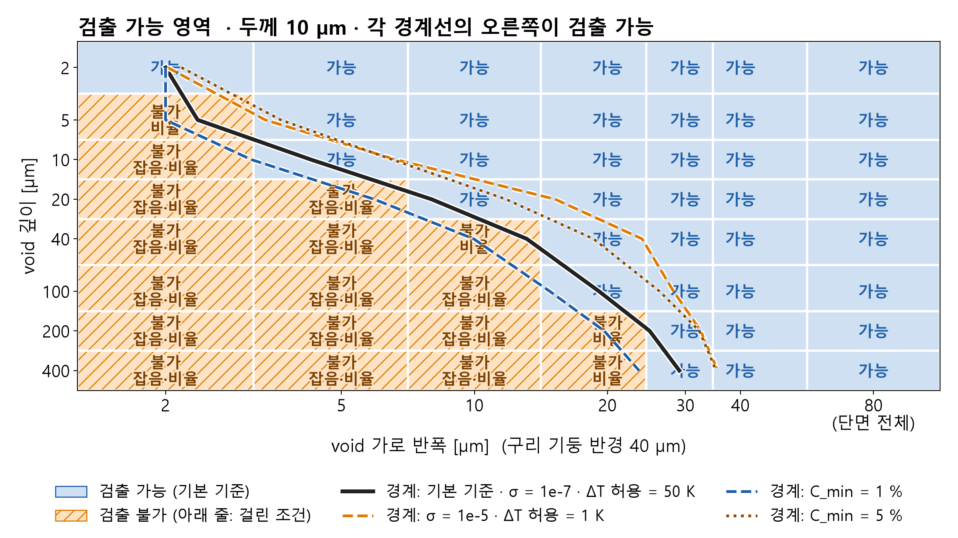
그림 3. 기본 기준의 검출 가능(파랑) / 불가(주황, 빗금) 영역과 민감도 기준의 경계선.

4.4 깊이별 검출 가능한 최소 반폭
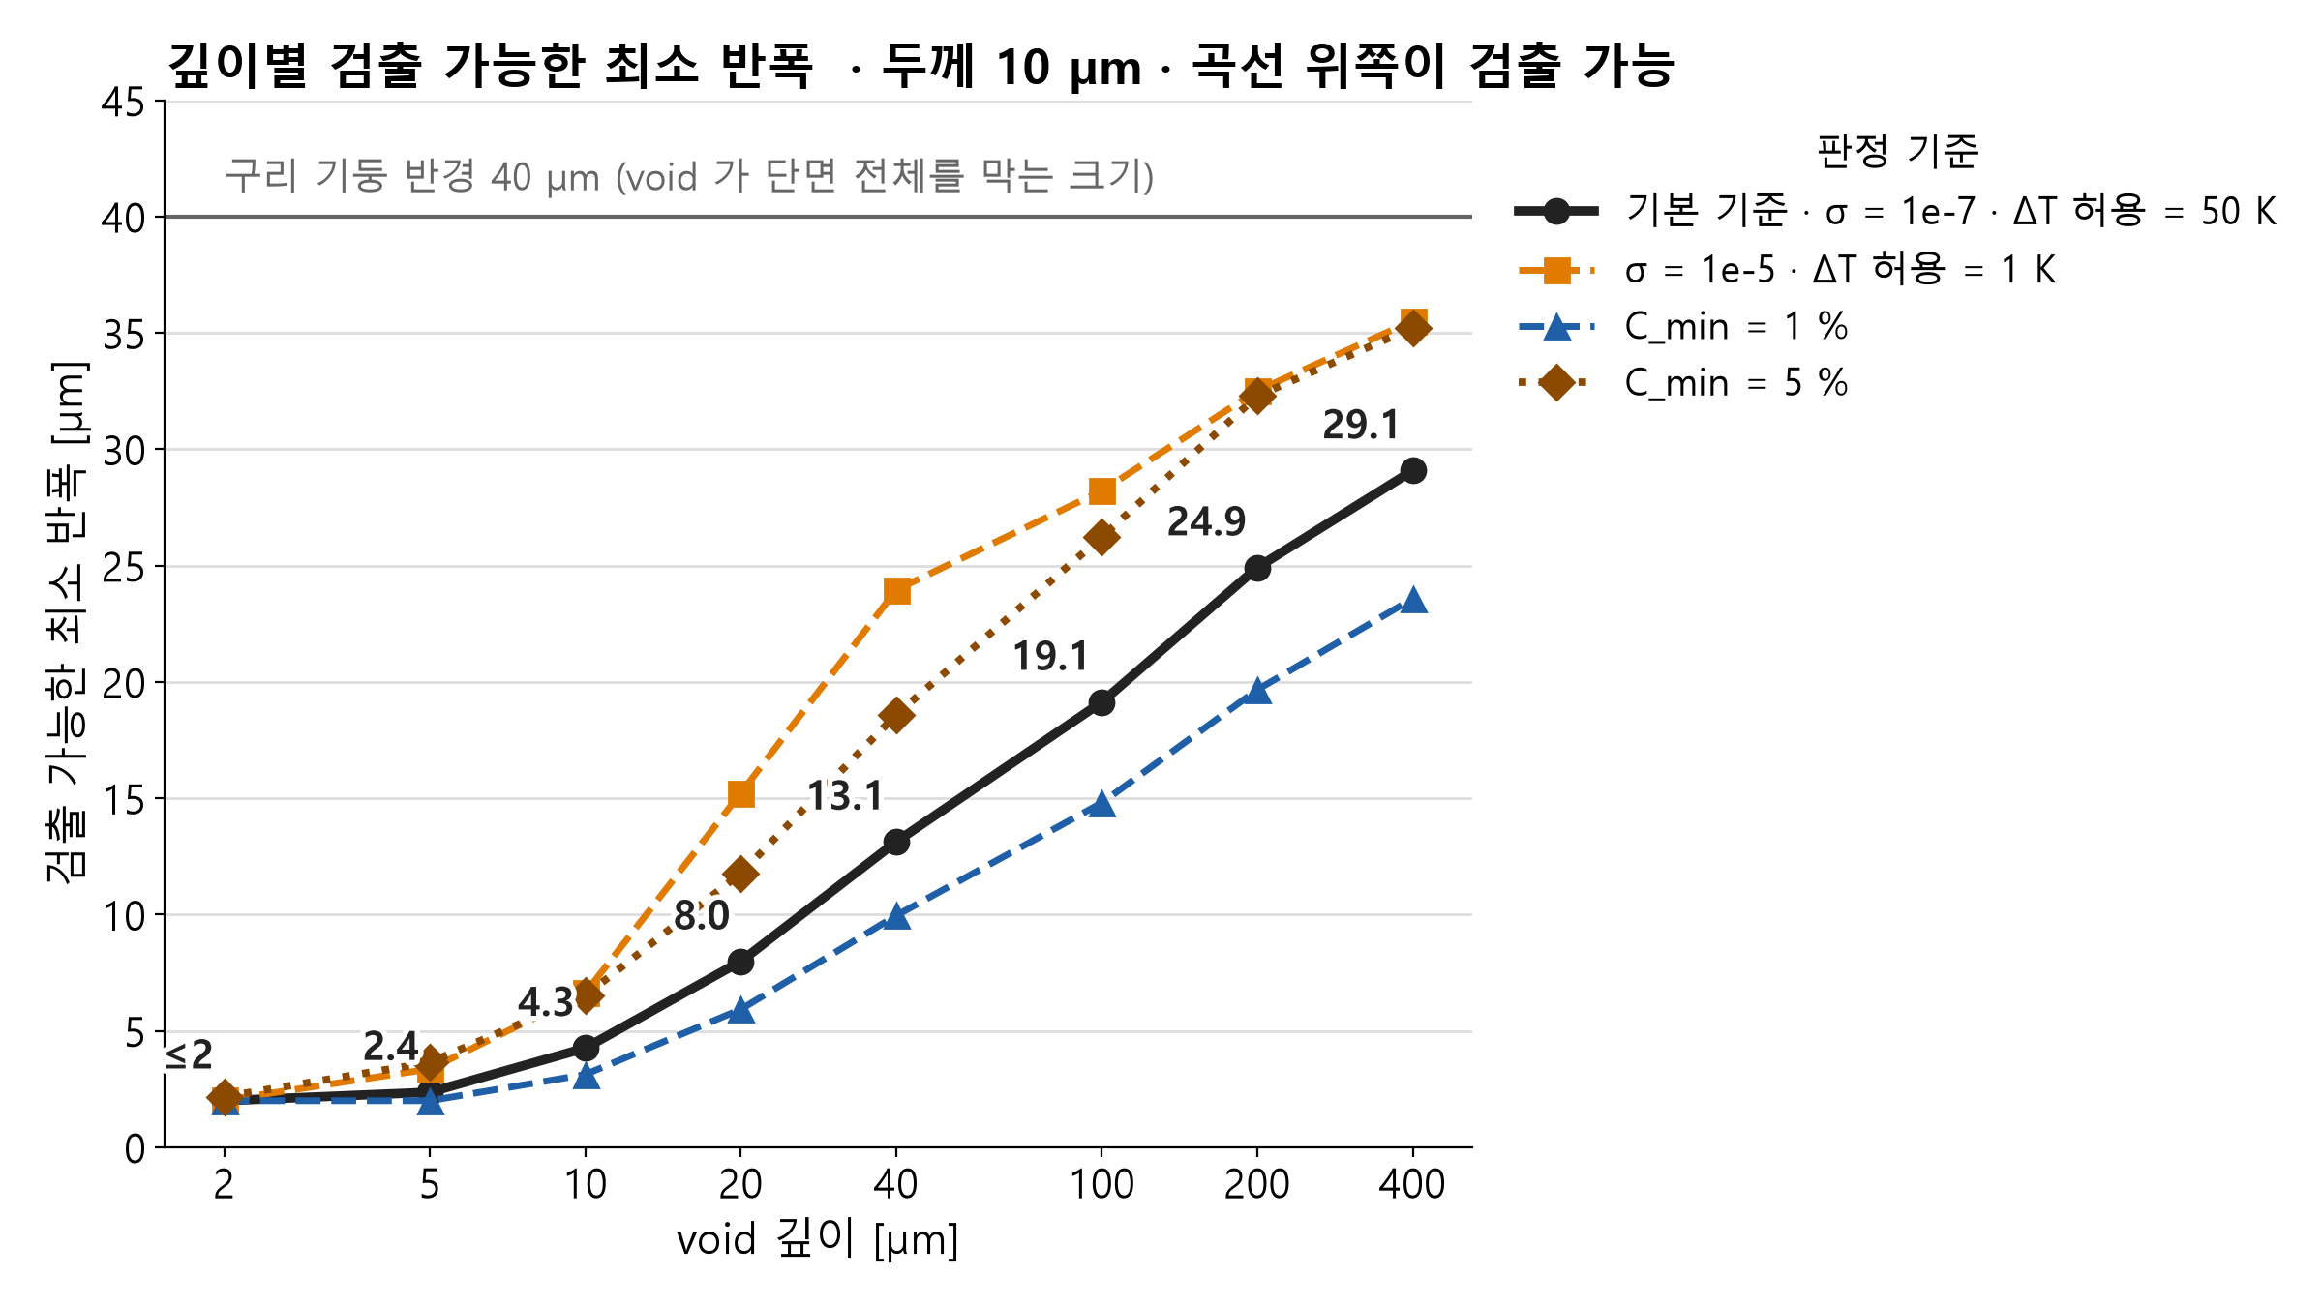
그림 4. 깊이별 검출 가능한 최소 반폭. 실선: 기본 기준, 점선·파선: 민감도 기준.
깊이 [µm] | 기본 기준 | σ = 1e-5 | σ = 1e-7 | C_min = 1 % | C_min = 5 % | ΔT 허용 = 1 K | ΔT 허용 = 50 K
2 | ≤ 2.0 | 2.0 | ≤ 2.0 | ≤ 2.0 | 2.2 | 2.0 | ≤ 2.0
5 | 2.4 | 3.4 | 2.4 | ≤ 2.0 | 3.6 | 3.4 | 2.4
10 | 4.3 | 6.6 | 4.3 | 3.1 | 6.5 | 6.6 | 4.3
20 | 8.0 | 15.2 | 8.0 | 5.9 | 11.8 | 15.2 | 8.0
40 | 13.1 | 24.0 | 13.1 | 10.0 | 18.6 | 24.0 | 13.1
100 | 19.1 | 28.2 | 19.1 | 14.8 | 26.2 | 28.2 | 19.1
200 | 24.9 | 32.5 | 24.9 | 19.7 | 32.3 | 32.5 | 24.9
400 | 29.1 | 35.5 | 29.1 | 23.6 | 35.2 | 35.5 | 29.1

단위 µm. σ = 1×10⁻⁷ 와 ΔT 허용 50 K 는 기본 기준과 같은 값입니다(잡음 조건에 이미 여유가 있음). σ = 1×10⁻⁵ 와 ΔT 허용 1 K 는 서로 같은 값입니다(둘 다 잡음 여유를 10배 줄이는 효과).

4.5 두께의 영향 (보조 스윕)
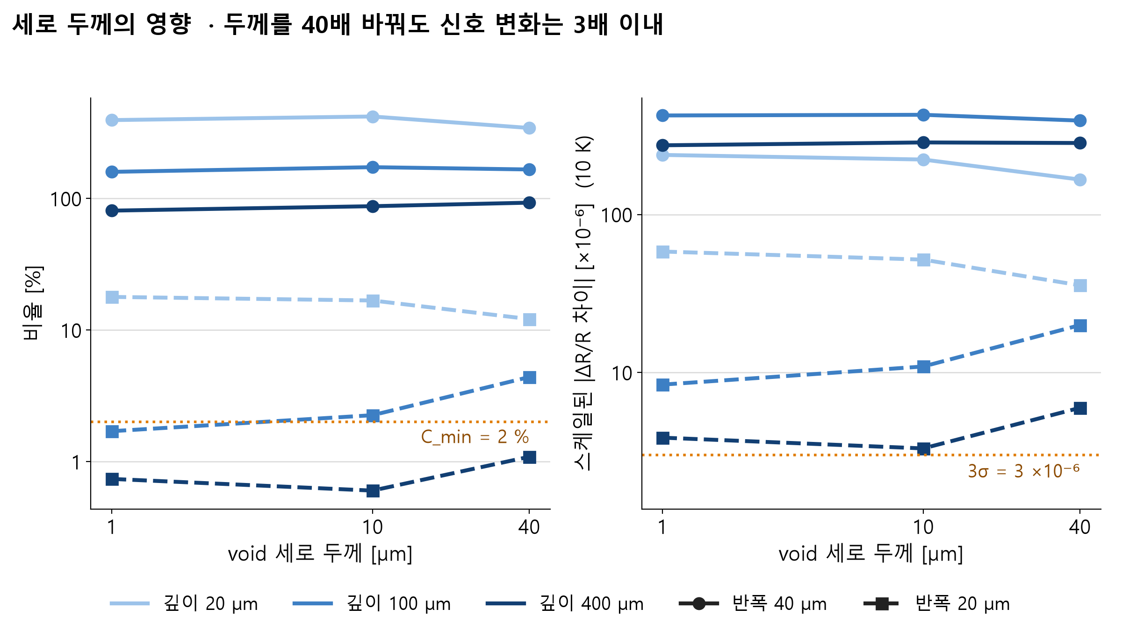
그림 5. 세로 두께 1, 10, 40 µm 에서의 비율(왼쪽)과 스케일된 ΔR/R 차이(오른쪽).
깊이 [µm] | 반폭 [µm] | 두께 [µm] | void − baseline [mK] | 비율 [%] | 스케일된 ΔR/R 차이 | 판정
20 | 20 | 1 | 9.54 | 17.9 | 5.83e-05 | 가능
20 | 20 | 10 | 8.47 | 16.8 | 5.18e-05 | 가능
20 | 20 | 40 | 5.81 | 12.1 | 3.56e-05 | 가능
20 | 40 | 1 | 39 | 394 | 2.38e-04 | 가능
20 | 40 | 10 | 36.4 | 420 | 2.23e-04 | 가능
20 | 40 | 40 | 27.1 | 344 | 1.66e-04 | 가능
100 | 20 | 1 | 0.361 | 1.7 | 8.39e-06 | 불가 (비율)
100 | 20 | 10 | 0.469 | 2.3 | 1.09e-05 | 가능
100 | 20 | 40 | 0.858 | 4.4 | 2.00e-05 | 가능
100 | 40 | 1 | 18.2 | 159 | 4.23e-04 | 가능
100 | 40 | 10 | 18.4 | 173 | 4.27e-04 | 가능
100 | 40 | 40 | 16.9 | 166 | 3.93e-04 | 가능
400 | 20 | 1 | 0.0888 | 0.74 | 3.87e-06 | 불가 (비율)
400 | 20 | 10 | 0.0759 | 0.60 | 3.31e-06 | 불가 (비율)
400 | 20 | 40 | 0.137 | 1.1 | 5.98e-06 | 불가 (비율)
400 | 40 | 1 | 6.29 | 80.9 | 2.74e-04 | 가능
400 | 40 | 10 | 6.55 | 87.4 | 2.86e-04 | 가능
400 | 40 | 40 | 6.5 | 93.0 | 2.83e-04 | 가능

- 단면을 막는 void(반폭 40 µm)는 두께와 거의 무관합니다. 1 µm 두께의 얇은 틈도 두꺼운 void 와 같은 수준의 신호를 냅니다.
- 우회로가 남는 void(반폭 20 µm)는 깊이에 따라 방향이 다릅니다. 깊이 100 µm 에서는 두꺼울수록 신호가 커지고(1.7 → 4.4 %), 깊이 20 µm 에서는 오히려 줄어듭니다(17.9 → 12.1 %). 깊이를 void 윗면으로 정의했기 때문에, 두꺼운 타원체일수록 가장 넓은 부분이 더 깊은 곳에 놓이기 때문입니다.
- 깊이 100 µm · 반폭 20 µm 는 두께 1 µm 에서 비율 1.7 % 로 기준에 못 미치고, 10 µm 이상에서 넘습니다. 검출 경계 근처에서는 두께가 판정을 바꿀 수 있습니다.

4.6 펄스폭의 영향 (선택 스윕)
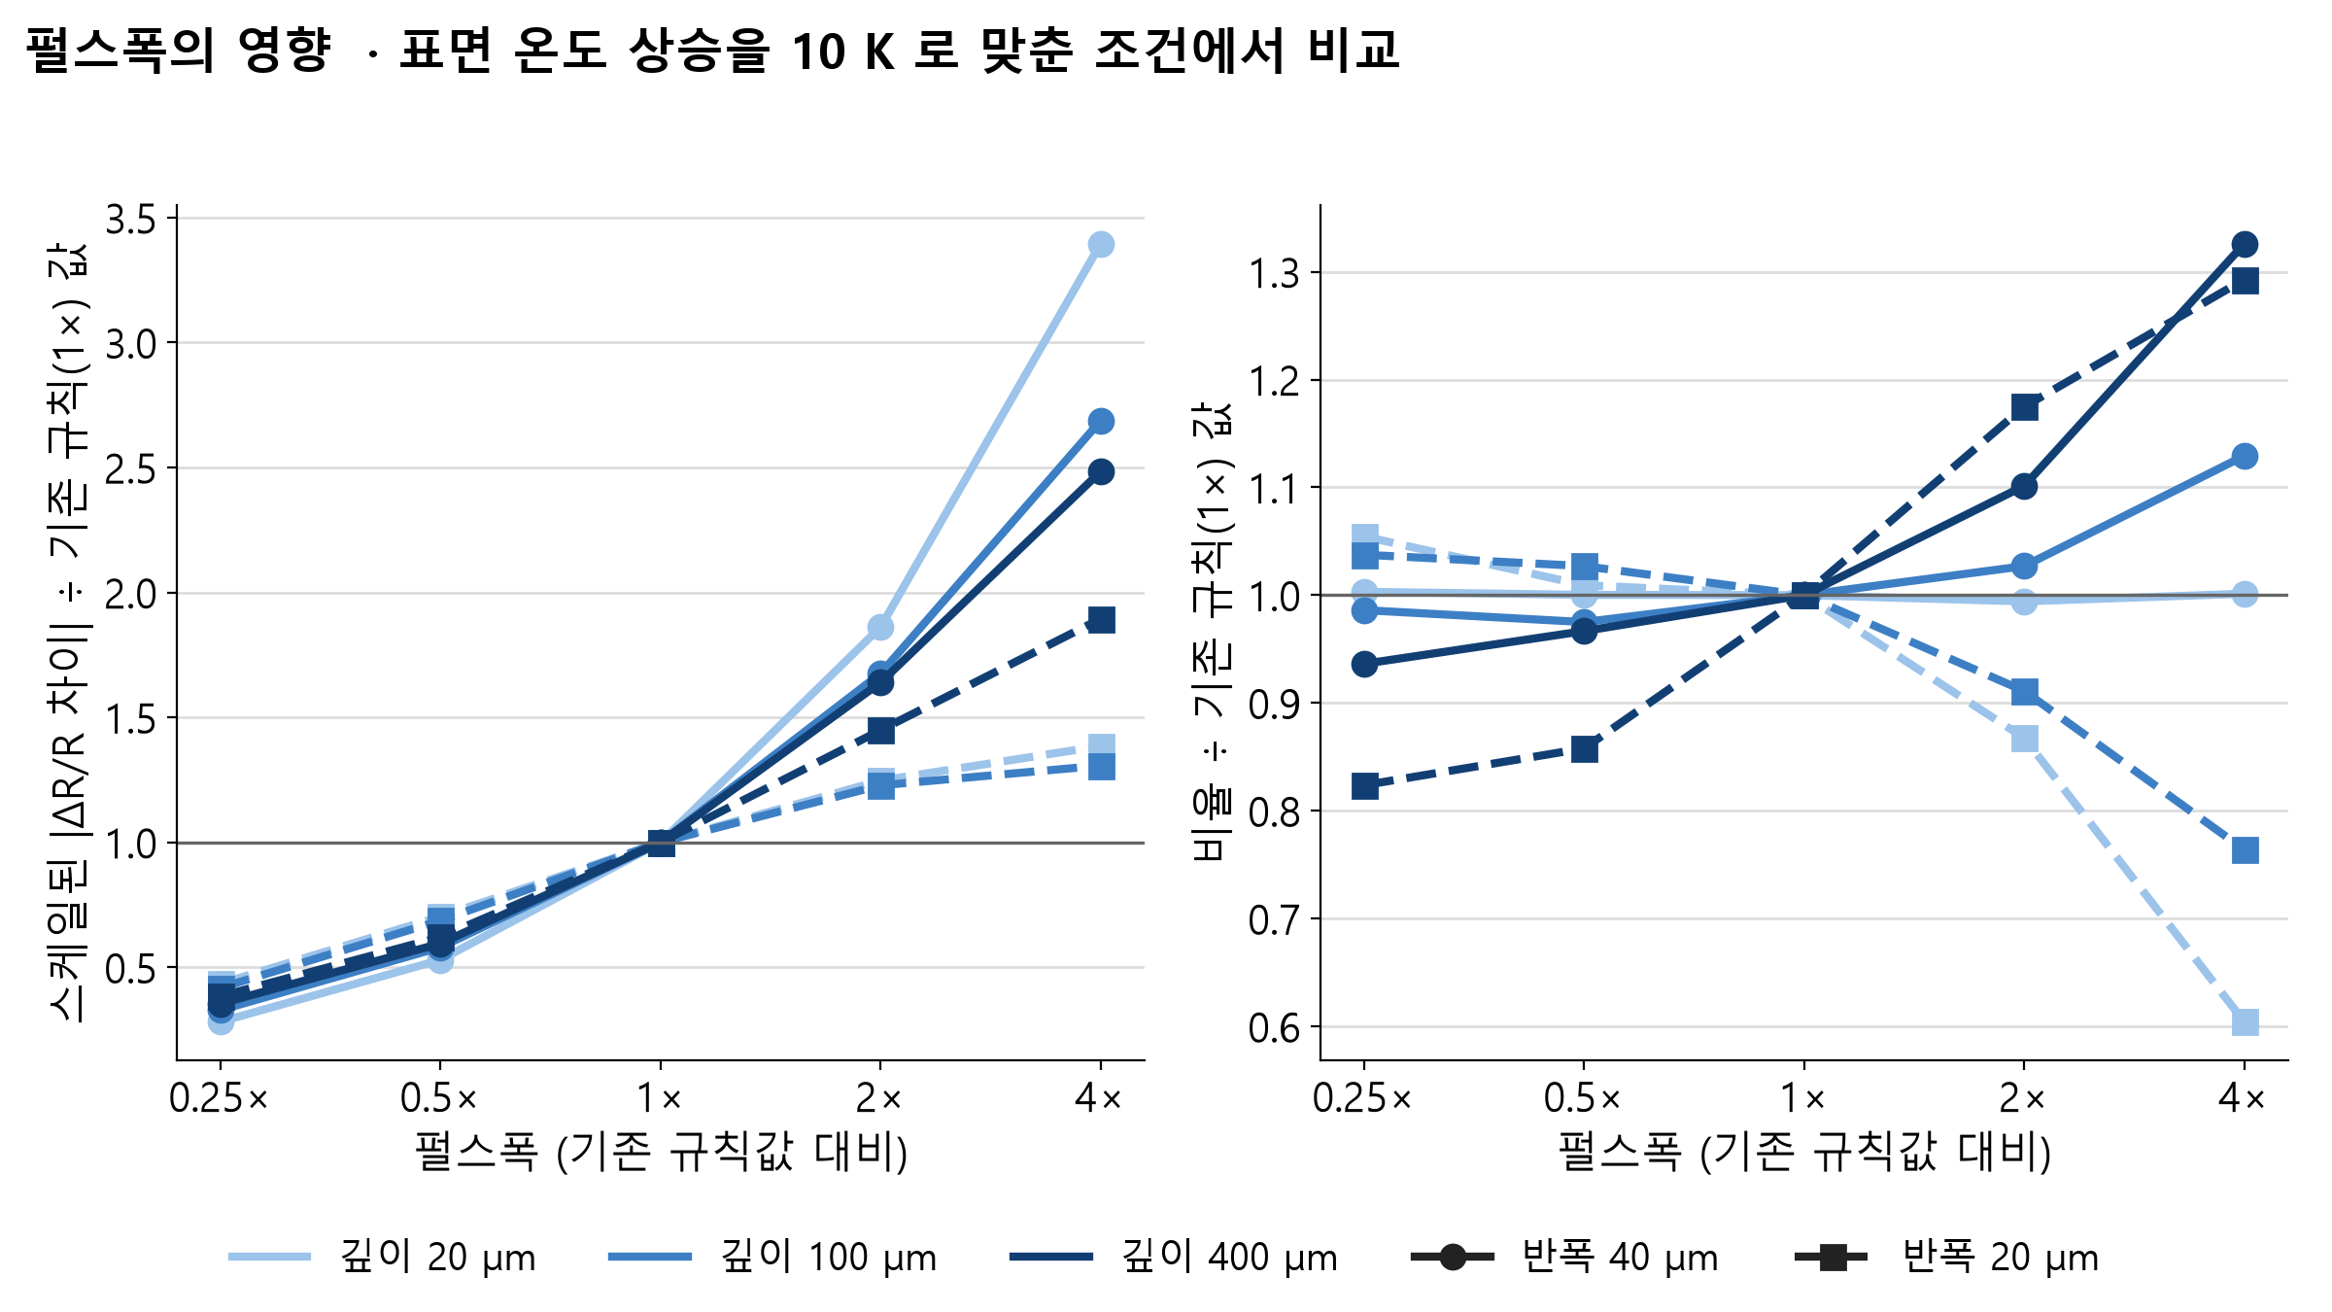
그림 6. 펄스폭을 규칙값의 0.25~4배로 바꿨을 때의 변화 (규칙값 1× 대비 배수). 표면 온도 상승은 10 K 로 고정.
깊이 [µm] | 반폭 [µm] | 0.25× | 0.5× | 1× | 2× | 4×
20 | 20 | 0.43 / 17.7 | 0.70 / 16.9 | 1.00 / 16.8 | 1.25 / 14.6 | 1.39 / 10.1
20 | 40 | 0.28 / 421 | 0.53 / 420 | 1.00 / 420 | 1.86 / 418 | 3.40 / 421
100 | 20 | 0.42 / 2.3 | 0.69 / 2.3 | 1.00 / 2.3 | 1.23 / 2.1 | 1.31 / 1.7
100 | 40 | 0.33 / 171 | 0.58 / 169 | 1.00 / 173 | 1.68 / 178 | 2.69 / 195
400 | 20 | 0.38 / 0.50 | 0.62 / 0.52 | 1.00 / 0.60 | 1.45 / 0.71 | 1.89 / 0.78
400 | 40 | 0.35 / 81.8 | 0.60 / 84.5 | 1.00 / 87.4 | 1.64 / 96.3 | 2.48 / 116

각 칸: 스케일된 ΔR/R 차이의 1× 대비 배수 / 비율 [%].
- 표면 온도 상승을 같은 값(10 K)으로 제한하면, 펄스가 길수록 스케일된 ΔR/R 차이가 커집니다(4배 펄스에서 1.3~3.4배). 같은 표면 온도에서 긴 펄스가 더 많은 에너지를 넣을 수 있기 때문입니다.
- 반면 우회로가 남는 얕은 void(깊이 20 µm · 반폭 20 µm)는 펄스가 길어지면 비율이 떨어집니다(1× 16.8 % → 4× 10.1 %). 깊은 void(400 µm)는 비율도 함께 올라갑니다.
- 즉 현재 규칙(구간 하한 기준)은 '비율' 관점에서는 얕은 쪽에 맞는 보수적인 선택이고, '절대 신호' 관점의 최적은 아닙니다. 잡음이 한계인 조건(σ 가 크거나 허용 온도가 낮을 때)에서는 규칙값보다 2~4배 긴 펄스가 유리할 수 있습니다. 다만 긴 펄스는 필요한 펄스 에너지도 커집니다.

4.7 축에서 벗어난 void (추가 스윕)
지금까지의 결과는 모두 void 가 기둥 축 위에 있는 경우입니다. 수동 시뮬레이션에서 '깊이 5 µm 프리셋에서 중심 거리를 25 µm 로 하면 검출되지 않는다' 는 관찰이 있어, void 를 축에서 옆으로 옮기며 계산했습니다. 펌프(반경 10 µm)와 프로브(반경 5 µm)는 축 위에 그대로 둡니다.
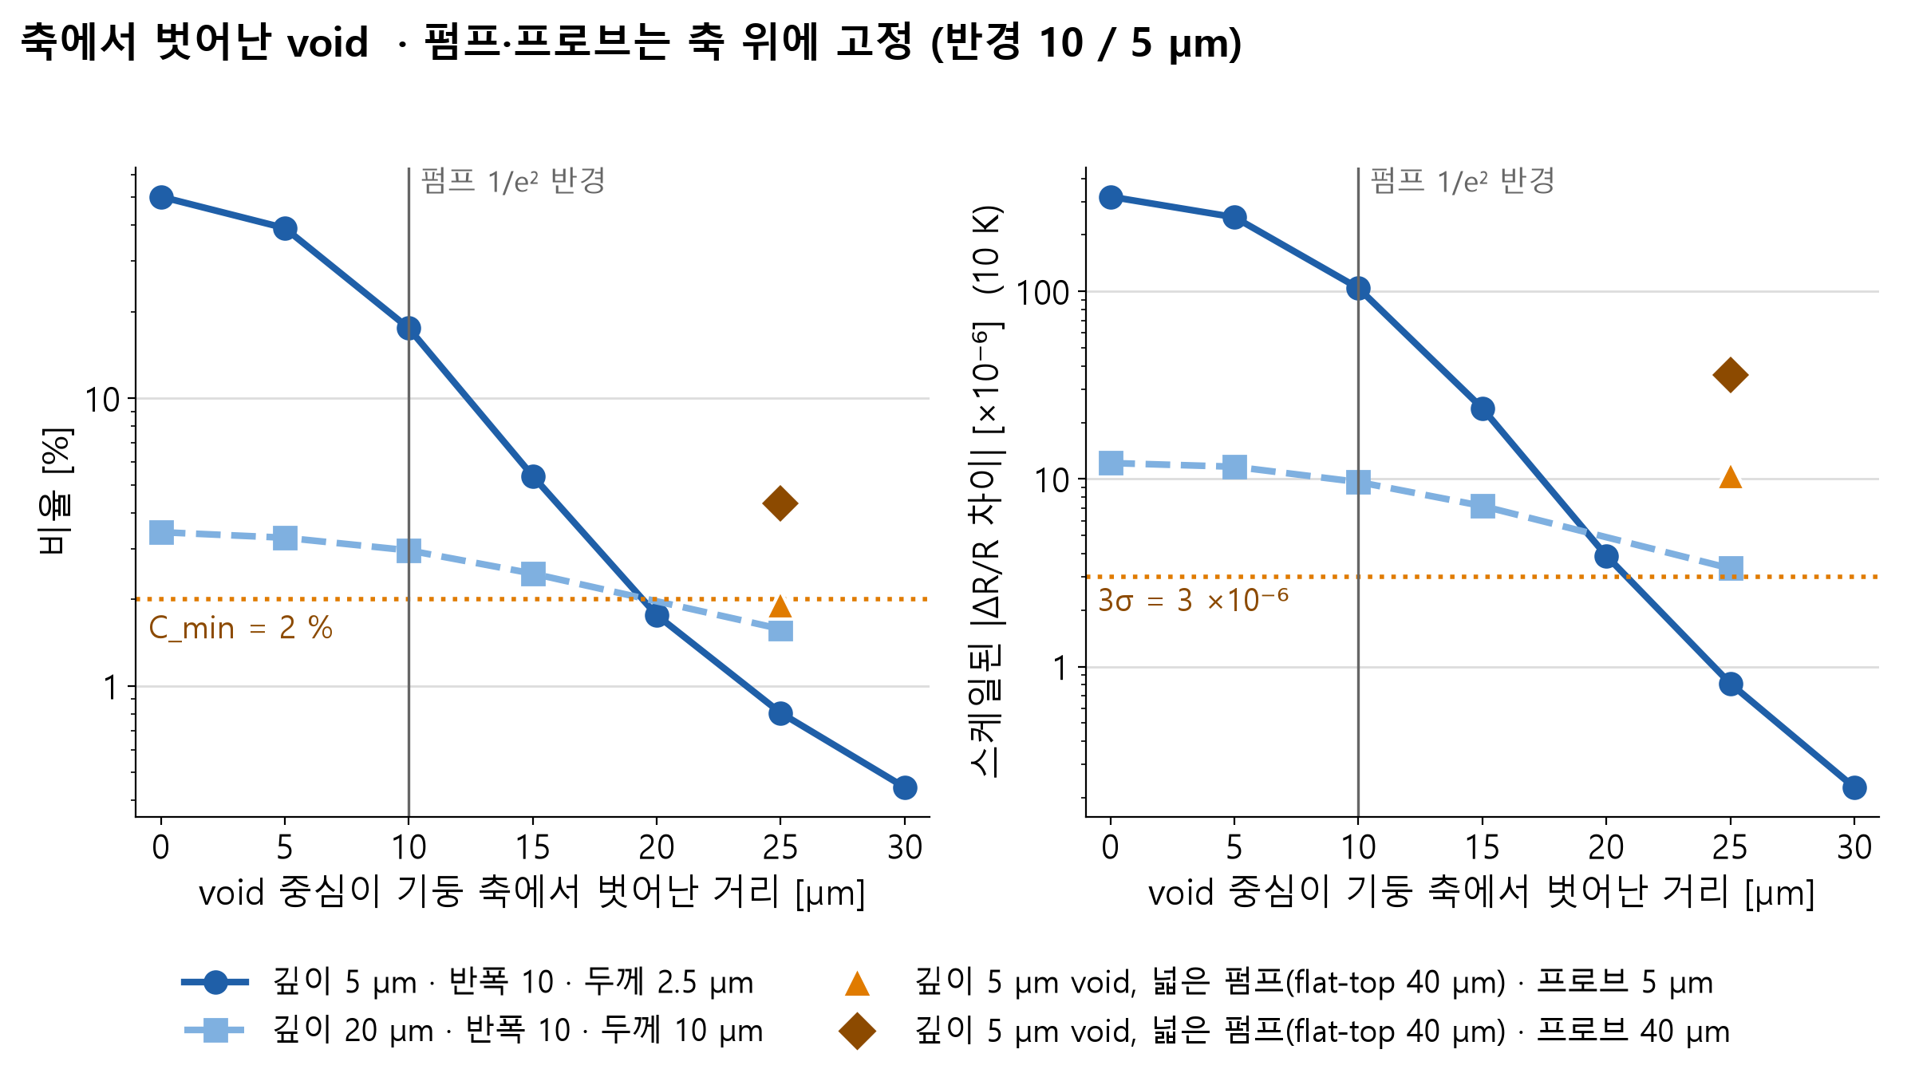
그림 7. void 중심이 축에서 벗어난 거리에 따른 비율(왼쪽)과 스케일된 ΔR/R 차이(오른쪽). 마커: 펌프를 넓힌 경우.
조건 | 중심 거리 [µm] | void − baseline [mK] | 비율 [%] | 스케일된 ΔR/R 차이 | 판정
깊이 5 µm | 0 | 120 | 50.2 | 3.20e-04 | 가능
깊이 5 µm | 5 | 93.1 | 39.1 | 2.49e-04 | 가능
깊이 5 µm | 10 | 39 | 17.5 | 1.04e-04 | 가능
깊이 5 µm | 15 | 8.92 | 5.4 | 2.38e-05 | 가능
깊이 5 µm | 20 | 1.46 | 1.8 | 3.90e-06 | 불가 (비율)
깊이 5 µm | 25 | 0.304 | 0.81 | 8.12e-07 | 불가 (잡음+비율)
깊이 5 µm | 30 | 0.085 | 0.44 | 2.27e-07 | 불가 (잡음+비율)
깊이 20 µm | 0 | 2 | 3.4 | 1.22e-05 | 가능
깊이 20 µm | 5 | 1.91 | 3.3 | 1.16e-05 | 가능
깊이 20 µm | 10 | 1.58 | 3.0 | 9.64e-06 | 가능
깊이 20 µm | 15 | 1.18 | 2.5 | 7.18e-06 | 가능
깊이 20 µm | 25 | 0.547 | 1.6 | 3.34e-06 | 불가 (비율)

- 깊이 5 µm void 는 중심에서 벗어날수록 신호가 급격히 줄어듭니다. 축 위 120 mK(비율 50.2 %)에서 거리 15 µm 는 8.92 mK(5.4 %), 25 µm 는 0.304 mK(0.81 %), 30 µm 는 0.085 mK(0.44 %)입니다. 거리 25 µm 에서 신호는 축 위의 약 1/394 입니다.
- 기본 기준의 검출 한계는 깊이 5 µm 에서 중심 거리 약 19 µm, 깊이 20 µm 에서 약 20 µm 입니다. void 의 반폭이 10 µm 이므로, void 의 안쪽 가장자리가 펌프 반경(10 µm) 바깥으로 나가는 지점과 거의 일치합니다.
- 이유는 가열 범위입니다. 펌프 빔의 세기는 중심에서 10 µm 떨어지면 13.5 %, 20 µm 에서는 0.03 % 로 줄어, 얕은 void 가 빔 밖에 있으면 void 위쪽이 거의 가열되지 않습니다. 열이 옆으로 퍼져 void 에 닿을 때는 이미 약해져 있고, 그 영향이 다시 축 위의 프로브까지 돌아와야 합니다.
- 깊은 void 는 축 위 신호 자체는 작지만 위치에 덜 민감합니다. 깊이 20 µm 는 축 위 3.4 % 에서 거리 15 µm 에 2.5 %, 25 µm 에 1.6 % 로 완만하게 줄어듭니다. 열이 그 깊이에 도달할 때는 이미 옆으로 넓게 퍼져 있기 때문입니다.

펌프를 넓히면 (거리 25 µm 의 깊이 5 µm void)
펌프 | 프로브 반경 | void 위치 | void − baseline [mK] | 비율 [%] | 스케일된 ΔR/R 차이 | 판정
Gaussian 10 µm (기본) | 5 µm | 축 위 | 120 | 50.2 | 3.20e-04 | 가능
Gaussian 10 µm (기본) | 5 µm | 거리 25 µm | 0.304 | 0.81 | 8.12e-07 | 불가 (잡음+비율)
Flat-top 40 µm | 5 µm | 축 위 | 10.6 | 47.2 | 4.31e-04 | 가능
Flat-top 40 µm | 5 µm | 거리 25 µm | 0.256 | 1.9 | 1.04e-05 | 불가 (비율)
Flat-top 40 µm | 40 µm | 축 위 | 1.66 | 8.0 | 6.76e-05 | 가능
Flat-top 40 µm | 40 µm | 거리 25 µm | 0.875 | 4.3 | 3.57e-05 | 가능

- 기둥 전체를 고르게 가열하는 flat-top 펌프(반경 40 µm)로 바꾸면 거리 25 µm void 의 비율이 0.81 → 1.9 % 로 올라가지만, 프로브가 축 위(반경 5 µm)에 그대로 있으면 기준 2 % 에 조금 못 미칩니다.
- 프로브도 기둥 전체(반경 40 µm)로 넓히면 4.3 % 가 되어 검출됩니다. 대신 축 위 void 의 비율은 47.2 → 8.0 % 로 낮아집니다. 넓은 프로브는 위치에 덜 민감한 대신 신호를 평균해 대비가 줄어듭니다.
- 따라서 축에서 벗어난 얕은 void 를 잡으려면 펌프만 넓혀서는 부족하고, 프로브 범위를 함께 넓히거나 펌프·프로브를 기둥 단면 안에서 옮겨 가며(스캔) 측정해야 합니다.
- 같은 표면 온도 상승(10 K)을 넓은 빔으로 만들려면 더 큰 펄스 에너지가 필요합니다. 이 비교는 깊이 5 µm 한 케이스이므로, 넓은 빔 조건의 전체 검출 맵은 별도 스윕이 필요합니다.

5. 예상과 다르거나 주의할 결과
- 부호가 뒤집히는 케이스는 없었습니다. 모든 케이스에서 void 가 있는 쪽이 더 뜨겁습니다.
- 반폭 35 → 40 µm 사이의 급변: 깊이 100 µm 에서 비율이 14 % → 173 % 로 뜁니다. 타원체 가장자리가 기둥 벽에 닿아 우회로가 닫히는 지점이라 물리적으로 타당하지만, 격자 해상도와 void 형상 가정(타원체)에 민감한 구간입니다. 실제 void 가 벽에서 몇 µm 떨어져 있는지에 따라 결과가 크게 달라집니다.
- 반폭 40 µm 와 80 µm 의 차이(깊이 400 µm: 87 % vs 94 %)는 타원체 가장자리가 얇아 생기는 미세한 우회로 때문입니다.
- 단면을 막는 void 는 신호 피크가 매우 늦습니다. 깊이 20 µm · 반폭 40 µm 는 기본 시간창(34.5 µs) 안에서 피크가 나오지 않아 창을 4배로 늘렸습니다. 실험에서도 이런 void 는 긴 관측 시간이 필요합니다.
- 깊이 2 µm · 반폭 20 µm 이상 케이스의 비율이 100 % 를 넘는 것은 void 가 표면 바로 아래를 넓게 막아, 그 시각의 표면 온도가 baseline 의 2배 이상이 되기 때문입니다.

6. 전제와 한계
- 허용 표면 온도 상승 10 K, 잡음 σ = 1×10⁻⁶, C_min = 2 % 는 가정값입니다. 실제 장비 출력, 시료 손상 한계, 측정 재현성으로 확정해야 합니다. 특히 깊은 구간은 10 K 를 만들기 위한 펄스 에너지가 수십~수백 µJ 수준입니다(2.1절 표).
- 선형 모델의 유효 범위는 표면 온도 상승 약 10 K 이내입니다. 50 K 민감도 값은 물성의 온도 의존성을 무시한 외삽입니다.
- 3~4.6절의 검출 맵은 void 가 기둥 축 위에 있다고 가정한 결과입니다. 축에서 벗어난 void 는 같은 크기라도 신호가 훨씬 작으므로(4.7절), 맵의 '검출 가능' 영역은 가장 유리한 위치 기준입니다.
- 펌프는 반경 10 µm Gaussian 빔 기준입니다. 빔 크기나 형상(flat-top)을 바꾸면 결과가 달라집니다.
- void 형상은 회전타원체, 두께 10 µm 기준입니다. 경계 근처에서는 두께와 형상이 판정을 바꿀 수 있습니다(4.5절).
- 비율 조건은 '같은 시각의 baseline 대비' 로 정의했습니다. 기준 시료(void 없는 TGV)와의 비교 측정이 가능하다는 전제입니다.

부록 A. 주 격자 전체 값
각 칸: 비율 [%] / 스케일된 ΔR/R 차이 [×10⁻⁶]. 파란 칸은 기본 기준에서 검출 가능.
깊이 \ 반폭 [µm] | 2 | 5 | 10 | 20 | 30 | 40 | 80 (전체)
2 | 4.2 / 29.3 | 26.6 / 181 | 76.1 / 480 | 126 / 734 | 143 / 806 | 152 / 833 | 154 / 842
5 | 1.4 / 10.1 | 9.8 / 68.1 | 35.4 / 225 | 69.1 / 394 | 86.1 / 457 | 89.1 / 472 | 93.4 / 478
10 | 0.39 / 2.33 | 2.9 / 16.5 | 12.7 / 68 | 41.9 / 184 | 57.4 / 231 | 65.4 / 253 | 70.5 / 262
20 | 0.09 / 0.34 | 0.68 / 2.53 | 3.4 / 12.2 | 16.8 / 51.8 | 37.7 / 96.9 | 420 / 223 | 448 / 244
40 | 0.03 / 0.091 | 0.20 / 0.66 | 1.0 / 3.34 | 6.1 / 19 | 19.3 / 55.8 | 294 / 335 | 311 / 354
100 | <0.01 / 0.048 | 0.07 / 0.35 | 0.36 / 1.78 | 2.3 / 10.9 | 7.8 / 36.5 | 173 / 427 | 179 / 443
200 | <0.01 / 0.026 | 0.03 / 0.19 | 0.17 / 0.99 | 1.0 / 6.28 | 3.7 / 21.6 | 106 / 385 | 110 / 398
400 | <0.01 / 0.012 | 0.02 / 0.088 | 0.09 / 0.49 | 0.60 / 3.31 | 2.2 / 11.9 | 87.4 / 286 | 93.8 / 296

부록 B. 산출물
- results/detection_map/cases.csv: 케이스별 한 행 (144행). group 열: main(주 격자), boundary(경계용 추가 반폭), thickness, pulse.
- results/detection_map/fig1~fig6 *.png: 2400×1350 px (200 dpi, 16:9).
- results/detection_map/summary.md: 깊이별 최소 반폭 요약표. summary.json: 같은 내용과 조건.
- results/detection_map/offaxis_cases.csv: 축에서 벗어난 void 스윕 (16행). fig7_offaxis.png: 그 그림.
- studies/detection_map.py (스윕과 판정), detection_offaxis.py (축에서 벗어난 void, 3차원), detection_map_report.py (그림), detection_map_docx.py (이 보고서). 기존 시뮬레이터 코드는 수정하지 않았습니다.

CSV 열 설명
열 | 의미
depth_um, half_width_um, thickness_um | void 윗면 깊이, 가로 반폭, 세로 두께 [µm]
blocks_rod | 반폭이 기둥 반경(40 µm)보다 큼 = 단면 전체 차단
preset, tau_factor, tau_p_s, energy_J | 깊이 구간, 펄스폭 배수, 펄스폭 [s], 계산에 쓴 펄스 에너지 [J]
window_s, window_factor, peak_at_window_end | 관측 시간창 [s], 자동 연장 배수, 연장 후에도 피크가 창 끝인지
dT_base_max_K, dT_base_center_max_K | baseline 피크: 프로브 가중 / 빔 중심 [K]
void_minus_base_K, t_peak_s, base_at_peak_K | void − baseline 피크 [K], 그 시각 [s], 그 시각의 baseline [K]
dRR_diff, ratio | ΔR/R 차이(스케일 전), 비율 (소수)
scale, scaled_void_minus_base_K, scaled_dRR_diff | 스케일 계수 s (10 K 기준), 스케일된 온도 차이 [K], 스케일된 |ΔR/R 차이|
noise_ok, ratio_ok, detectable, limiting | 기본 기준의 잡음 조건, 비율 조건, 최종 판정, 걸린 조건

